教务小助手三代
开发方案
━━━━━━━━━━━━━━━━━━━━━━━━━━━━
基于 campus-secretary-mvp 1.0.3
部署范围 单教师电脑首发
容量基线 瞬时 20 条消息每秒
方案日期 2026-09-15

架构结论
三代采用可演进模块化单体。继续保持一套 Windows 安装包和 SQLite 本地数据，同时拆分业务模块、统一回答决策，并把 OCR、索引和外部发送迁入可恢复 Worker。

评审对象 产品 研发 测试与交付负责人

方案摘要
本方案把《教务小助手三代开发需求清单》与 v1.0.3 源码中的结构性问题合并处理。首发仍运行在一位教师的电脑上，不承担多教师在线协作。系统通过仓储、存储、任务和渠道接口保留未来扩展空间。
决策项 | 方案
部署 | 单机 Windows 桌面应用，只监听 127.0.0.1
架构 | 可演进模块化单体，一套代码库和安装包
运行 | Electron 主管 API、Worker 和 QQ 适配器
数据 | 继续 SQLite WAL，新增版本、会话、任务和审计实体
问答 | Web 与 QQ 共用唯一 AnswerApplicationService
后台任务 | SQLite 持久任务、租约和事务 Outbox
容量 | 20 条消息每秒持续 60 秒，1,200 条不丢失、不重复
周期 | 四人参考团队 10 周；单人开发约 20 至 24 周

交付范围
- 确定性检索、知识版本锁、证据覆盖和一致性回放
- 受控意图、多轮追问、答案完整性和会话隔离
- 快速解答、关联问题、相似问法和并发处理保护
- 通知文案优化、逐字段差异、批量隐藏和发送证据
- 教师任务工作台、完整页面状态、390px 与无障碍支持
- 九类节点压测、两小时浸泡、迁移和故障恢复演练

非交付范围
- 多教师同时在线、公网部署、跨机器高可用和微服务集群
- 未经授权连接真实 QQ、真实付费模型或执行真实数据迁移
- 由模型自由生成没有知识证据的政策事实

现状评估

当前架构的优点
能力 | 现状价值 | 三代处理
工程边界 | React、Fastify、QQ 适配器、Electron 和共享契约已分离 | 保留并明确领域所有权
答案控制 | 模型只在候选中选择，FAQ 改版前有版本复核 | 扩展为完整决策与证据链
浏览器安全 | HttpOnly Cookie、Origin、CSRF 和角色校验已具备 | 抽成统一守卫并补资源权限
发送安全 | 通知和人工回发已有领取与回执协议 | 统一为任务状态机与 Outbox
本地可靠性 | SQLite WAL、事务、乐观锁和备份恢复已经使用 | 通过仓储接口保留 PostgreSQL 路径
自动化基础 | 单元、E2E 和 k6 已覆盖核心场景 | 扩展为九节点和发布门禁

当前架构的缺陷
代码位置 | 问题 | 改进方向
apps/api/src/app.ts | 约 96 个接口集中注册 | 按领域拆分路由和应用服务
apps/api/src/db/store.ts | 一个 Store 覆盖全部数据域 | 领域仓储与 Unit of Work
services/answer.ts | 分类、匹配、模型、RAG 和记录耦合 | 确定性内核和回答运行追踪
services/rag.ts | 解析与索引可能占用 API 进程 | 独立 Worker 和持久任务
KnowledgeCenter.tsx | 大型页面混合多种职责 | 页面、表单、状态和 API hooks 拆分
apps/web/src/api.ts | 字符串路径和手写类型容易失配 | OpenAPI 生成前端客户端
openapi.json | 只保留旧接口子集 | 运行时生成并由 CI 检查
data/*.json | 密钥和状态分散保存 | Windows DPAPI 或凭据保护

升级架构
一套安装包内运行多个受控进程。API 保持实时请求轻量，Worker 专门处理耗时或有外部副作用的任务。业务服务依赖接口，不直接依赖 SQLite、本地目录、QQ SDK 或具体模型。
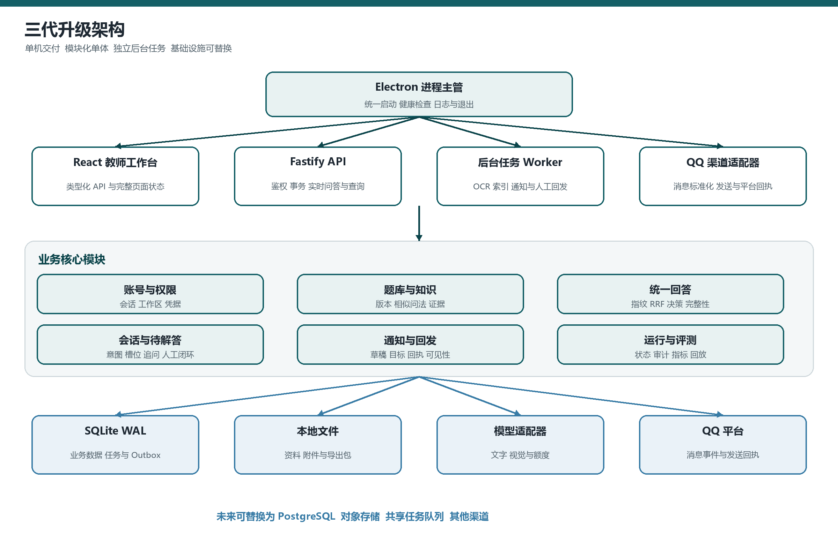
图 1 教务小助手三代升级架构

运行单元
运行单元 | 主要职责 | 故障边界
Electron 进程主管 | 启动、健康检查、日志目录和退出 | 停止时统一回收子进程
Fastify API | 鉴权、查询、事务和实时回答 | 不直接执行 OCR 和长文索引
Worker | 解析、索引、通知和人工回发 | 故障时任务保留，管理接口继续可用
QQ 适配器 | 接收事件、标准化消息、发送和回执 | 不直接访问业务数据库
React 工作台 | 教师操作和运行状态 | 不保存密钥，不复制业务规则

领域模块
模块 | 职责
账号与权限 | 登录、角色、工作区、开发者解锁和凭据元数据
题库与知识 | FAQ、相似问法、分类、版本、资料和证据位置
统一回答 | 指纹、召回、RRF、候选决策、证据和完整性
会话与待解答 | 意图、消息、槽位、追问、快速解答和人工闭环
通知与回发 | 草稿、文案优化、目标、回执和可见性
运行与评测 | 服务状态、审计、指标、黄金集和一致性回放
任务 | 租约、重试、未知结果和 Outbox

统一问答管道
Web 和 QQ 只保留渠道差异。标准问题、关键事实、证据、知识版本和匹配结论必须由同一个回答应用服务产生。
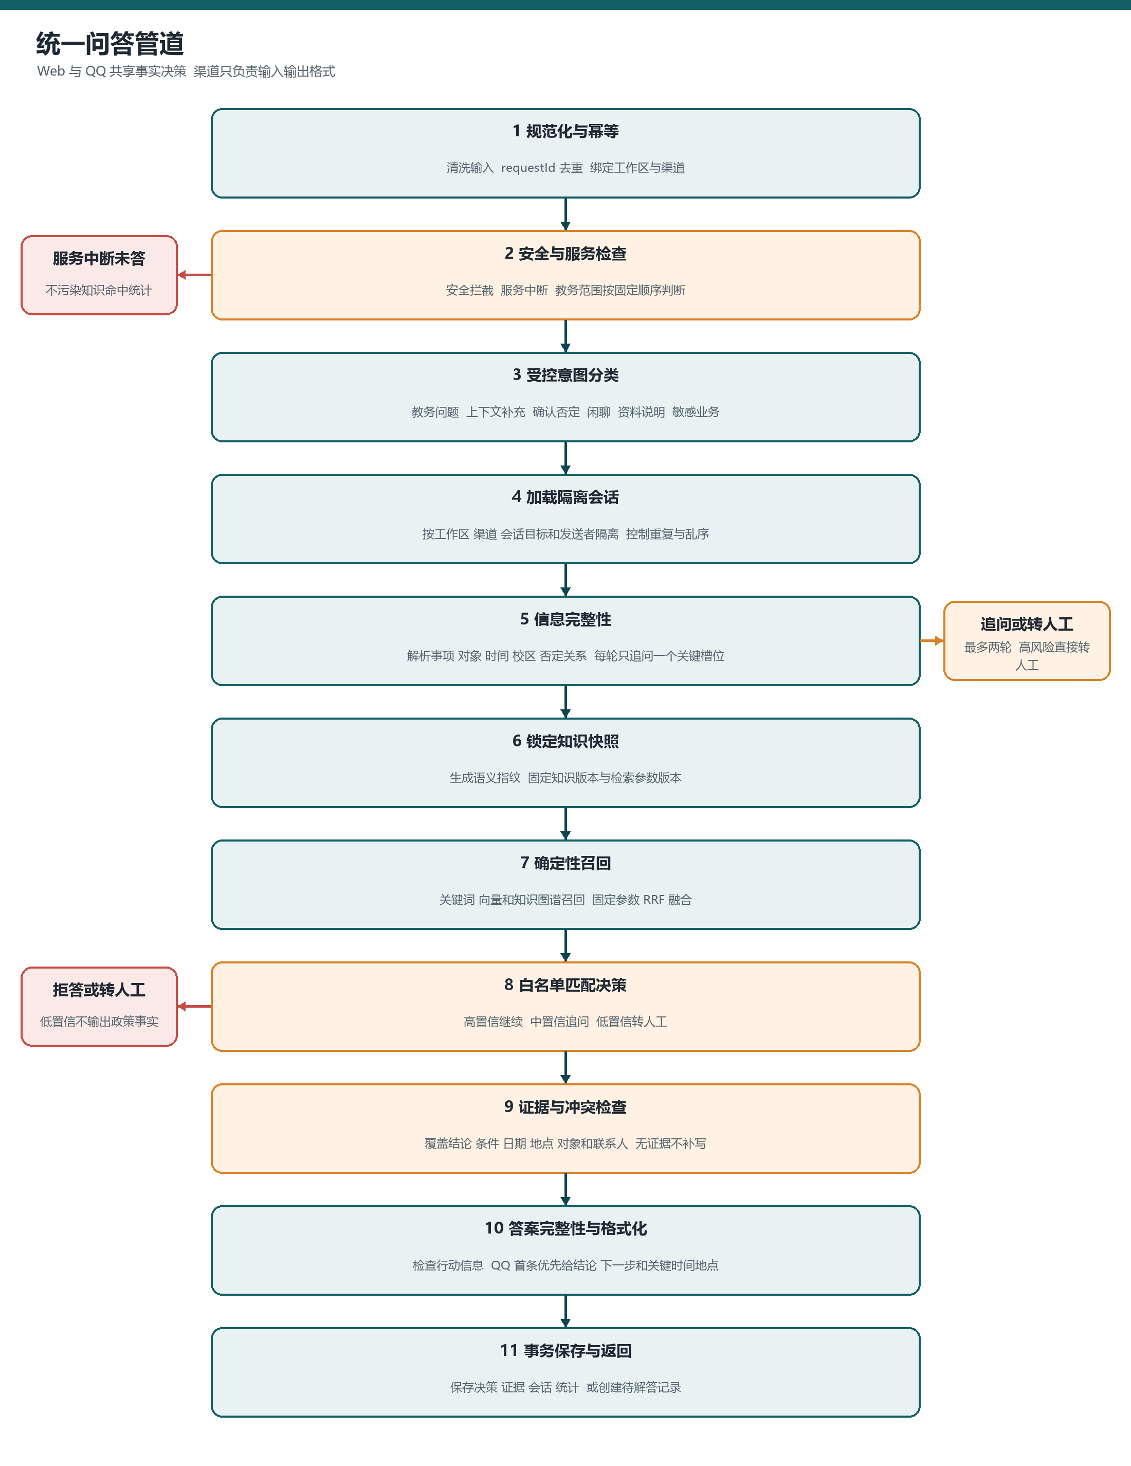
图 2 实时问答决策和持久化管道

固定控制顺序
1. 执行安全拦截和服务状态判断，技术故障归入服务中断未答。
2. 判断教务范围、输入意图和信息完整性。
3. 加载隔离会话；每轮只追问一个最影响答案的缺失槽位。
4. 锁定知识版本与检索参数，生成语义指纹。
5. 执行关键词、向量和知识图谱召回，并用固定参数 RRF 融合。
6. 模型只能在候选白名单中做结构化选择。
7. 逐项检查证据覆盖、资料冲突和答案完整性。
8. 按 Web 或 QQ 格式化，在事务中保存全部决策和状态。
答案安全规则
无证据时不生成政策事实。中置信度进入单问题追问，低置信度、证据冲突或高风险信息不足时转人工。

持久后台任务
资料解析、知识索引、群通知和人工回发共用任务协议。业务数据和任务在同一个 SQLite 事务中创建，避免半状态。
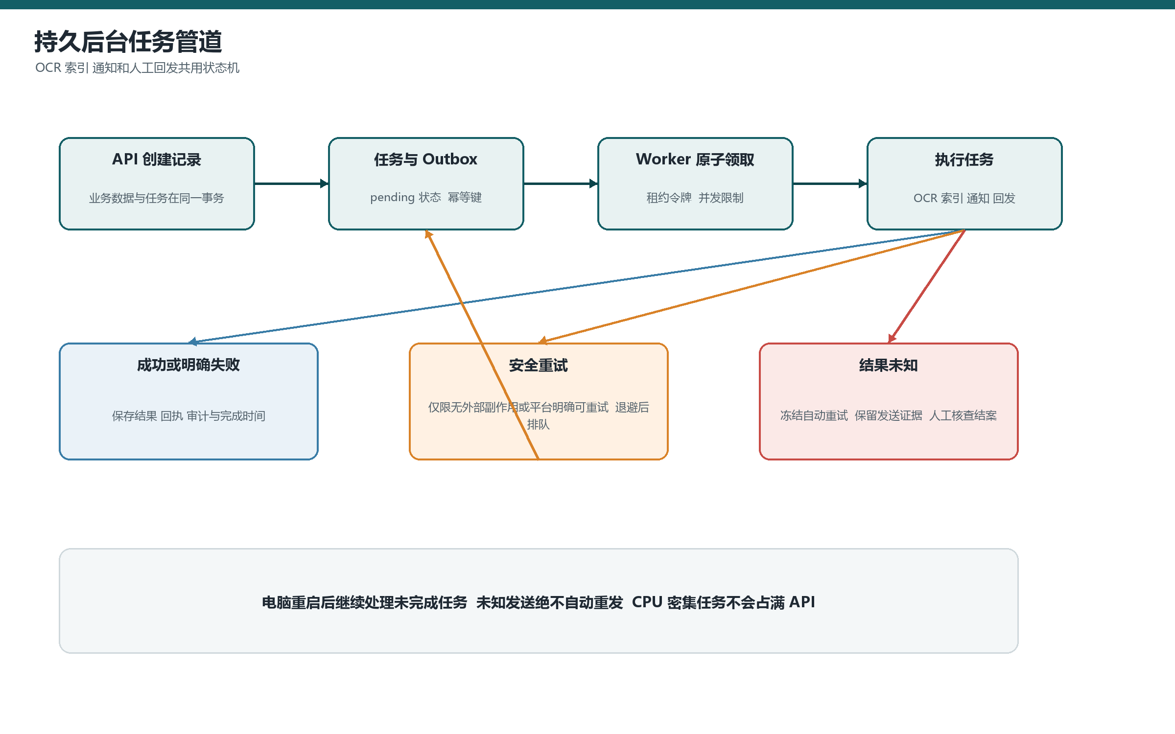
图 3 可恢复后台任务与外部发送管道

任务状态
状态 | 含义 | 允许的下一步
pending | 等待领取 | claimed 或 cancelled
claimed | Worker 已取得租约 | processing 或租约到期回到 pending
processing | 任务正在执行 | succeeded、failed 或 unknown
failed | 明确失败且无未知外发 | 按策略人工或自动重试
unknown | 外部发送结果无法确认 | 只允许人工核查结案
succeeded | 结果和审计已保存 | 终态
cancelled | 尚未产生副作用时取消 | 终态

数据与接口升级

新增数据实体
数据域 | 新增实体 | 用途
题库 | faq_versions faq_variants | 历史版本和独立审核的相似问法
知识 | knowledge_versions evidence_refs | 知识快照和页码或表格级证据
回答 | answer_runs classification_decisions match_decisions | 记录完整回答决策和首次分叉
会话 | conversations conversation_messages conversation_slots | 隔离上下文、消息顺序和追问状态
待解答 | question_actions | 快速解答、关联、改分类、撤销和冲突
任务 | async_jobs job_attempts outbox_events | 跨重启任务、租约和事务投递
通知 | delivery_attempts notification_visibility | 平台证据和教师视图隐藏
文案优化 | content_optimization_runs | 原稿、建议稿、差异、额度和确认

新增接口
接口域 | 主要路径
统一回答 | POST /answers GET /answers/:id/trace POST /answers/:id/replay
待解答 | POST /unmatched/:id/quick-answer POST /unmatched/:id/link-question
相似问法 | GET/POST /faqs/:id/variants PATCH /faq-variants/:id
会话 | GET /conversations/:id POST /conversations/:id/messages POST /conversations/:id/close
知识版本 | GET /knowledge/versions POST /knowledge/versions/:id/activate
文案优化 | POST /content-optimizations POST /content-optimizations/:id/accept
通知记录 | POST /notifications/visibility/batch GET /notifications/:id/delivery-evidence
评测状态 | POST /evaluations/runs GET /answer-consistency GET /service-status

现有 /admin/answer/test 和 /internal/qq/answer 保留一个发布周期，并改为调用同一个 AnswerApplicationService。OpenAPI 由运行时 Schema 生成，前端客户端从冻结快照生成。

数据迁移与兼容
1. 升级前创建数据库备份和文件清单，并记录 SQLite 完整性检查结果。
2. 运行 019 至 025 扩展迁移，不删除旧表和旧列。
3. 把现有 FAQ 回填为首个版本，把当前 RAG 数据标记为初始知识版本。
4. 在一个发布周期内双写关键数据，并比较新旧结果。
5. 运行行数、内容哈希、外键、接口和烟雾测试。
6. 验证通过后切换读取路径；失败则停止三代启动并恢复备份。
迁移 | 内容 | 关键校验
019 | 题库版本与相似问法 | FAQ 数量、问题与答案哈希不变
020 | 知识版本与证据元数据 | 文档、分块和来源位置可追溯
021 | 回答运行与决策 | 旧回答接口继续工作
022 | 持久任务、尝试和 Outbox | 重启恢复且不重复外发
023 | 会话与槽位 | 工作区、群聊和发送者隔离
024 | 待解答处理记录 | 并发处理只允许一方成功
025 | 通知可见性与优化记录 | 隐藏不破坏平台回执

恢复原则
不使用破坏性回滚 SQL。升级失败时停止新服务，保留失败现场，恢复升级前数据库和文件清单。

开发路线
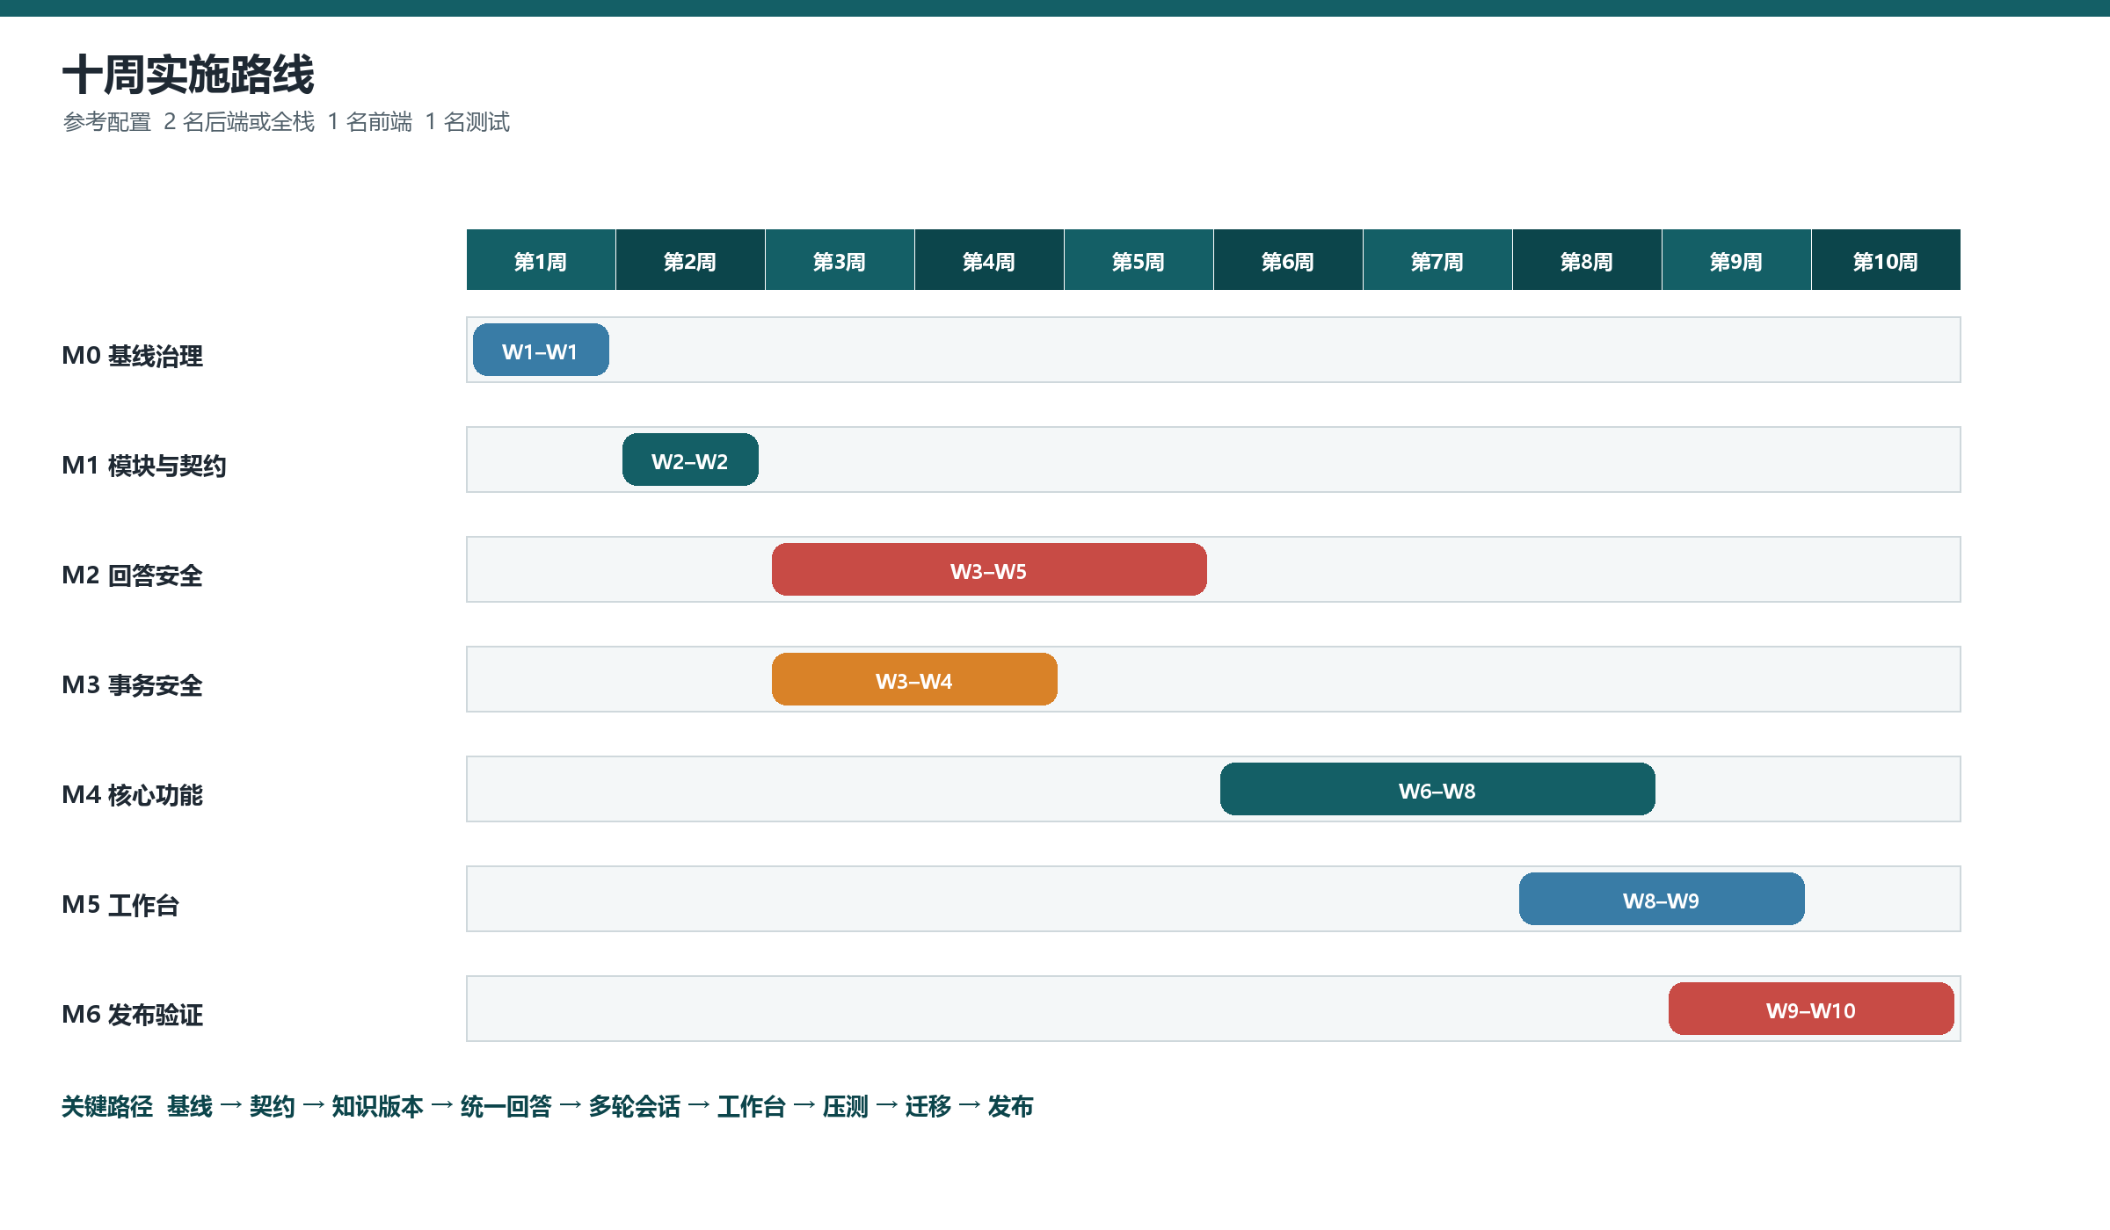
图 4 十周开发阶段和关键路径
里程碑 | 主要交付 | 退出门槛
M0 基线治理 | 冻结接口、数据和性能基线 | 96 个现有接口进入契约；测试全绿
M1 模块与契约 | 领域路由、仓储和生成客户端 | 不改变 v1.0.3 行为
M2 回答安全 | 版本、指纹、RRF、证据和统一回答 | P0/01–04、08–10 通过
M3 事务安全 | Outbox、任务租约和未知发送保护 | 重复平台调用为 0
M4 核心功能 | 会话、追问、待解答、相似问法和优化 | 新增核心流程 E2E 通过
M5 工作台 | 任务首页、完整状态、390px 和无障碍 | 桌面和窄屏 E2E 通过
M6 发布验证 | 压测、浸泡、迁移、恢复和安装包 | 全部发布门禁通过

实施任务
任务 | 工作包 | 可验证输出 | 阶段
1 | 基线门禁 | 冻结运行时 OpenAPI、现有接口和 Git 忽略范围 | M0
2 | 共享契约 | 按领域拆类型并生成前端 API 客户端 | M1
3 | 路由拆分 | 把 app.ts 拆为领域路由并保持兼容 | M1
4 | 仓储事务 | 领域仓储和 Unit of Work | M1
5 | 知识版本 | FAQ 版本、相似问法和知识快照 | M2
6 | 确定性匹配 | 语义指纹、固定 RRF、白名单和缓存失效 | M2
7 | 回答追踪 | 证据、完整性、统一 Answer API 和回放 | M2
8 | 持久任务 | 任务、租约、Outbox 和独立 Worker | M3
9 | 多轮会话 | 受控意图、槽位、两轮追问和隔离 | M4
10 | 待解答闭环 | 快速解答、关联问题、改分类和撤销 | M4
11 | 通知优化 | 批量隐藏、字段差异和发送证据 | M4
12 | 资料解析 | OCR、分段和索引迁入 Worker | M4
13 | 任务工作台 | 异常待办、服务状态、指标、快捷动作和趋势 | M5
14 | 知识中心 | 组件拆分、页面状态、输入法和无障碍 | M5
15 | 黄金集评测 | F1、错误率、覆盖率、补全率和首次分叉 | M5
16 | 凭据与观测 | DPAPI、结构化日志、指标和关联 ID | M5
17 | 压力恢复 | 九节点、20 条每秒、两小时浸泡和故障注入 | M6
18 | 迁移演练 | 升级、校验、恢复命令和操作手册 | M6
19 | 候选发布 | 全量测试、安装包和交付验收报告 | M6

每个任务采用测试先行、局部验证、全量回归和独立提交。详细文件路径、测试命令和提交边界见《教务小助手三代升级实施计划》。

测试与验收

发布质量门禁
指标 | 验收阈值 | 主要证据
消息峰值 | 20 条每秒持续 60 秒，1,200 条无丢失或重复 | k6 摘要、数据库计数和幂等检查
本地 FAQ 延迟 | p95 小于 300 ms | 目标和峰值报告
首页延迟 | p95 小于 500 ms | 首页场景报告
回答一致性 | 同版本重复 20 次关键结果一致 | 一致性回放报告
高风险错误率 | 不超过 0.5% | 教师审核黄金集
证据覆盖率 | 100% | Answer Run 与 evidence_refs
问题识别 | F1 不低于 0.93 | 受控意图黄金集
首条回答完整性 | 关键信息覆盖率不低于 95% | 完整性黄金集
外发幂等 | 重复平台调用数为 0 | delivery_attempts 和模拟平台日志
会话隔离 | 跨账号、跨群和跨会话泄漏为 0 | 隔离测试
资源稳定 | 两小时后增长可解释并可回落 | 内存、句柄、队列和数据库报告
交互 | 桌面与 390px E2E 全部通过 | Playwright 报告

九类压力节点
- 消息接收
- FAQ 决策
- RAG 检索
- 多轮追问
- 待解答处理
- 通知队列
- 首页统计
- 资料解析
- SQLite 竞争
执行顺序为烟雾、基准、目标、峰值、两小时浸泡和故障恢复。真实 QQ、真实模型和真实数据迁移需要单独授权，并与模拟自动化结果分开记录。

资源安排
角色 | 投入 | 主要责任
技术负责人或后端 A | 全程 | 领域拆分、回答内核、迁移和发布决策
后端或全栈 B | 全程 | 任务框架、通知、QQ、资料解析和可观测性
前端工程师 | 第 2 至 9 周 | 工作台、待解答、通知、知识中心和无障碍
测试工程师 | 第 1 至 10 周 | 黄金集、契约、E2E、压力、恢复和验收证据
教师产品代表 | 每周评审 | 题库事实、答案完整性和流程验收

若只有一名开发人员，任务依赖顺序保持不变，预计周期调整为 20 至 24 周。测试和教师验收不能省略，只能按阶段穿插执行。

评审节奏
- 每周一确认本周测试门槛和数据迁移影响。
- 每周五演示可运行增量，并展示失败测试转为通过的证据。
- M2、M3 和 M6 结束时进行上线阻断项专项评审。
- 任何真实外部系统验证在执行前单独授权。

风险控制
风险 | 概率 | 影响 | 预防和处置
知识版本回填错误 | 中 | 极高 | 备份、行数与哈希比较、只增不删、迁移后回放
QQ 重复外发 | 中 | 极高 | 幂等键、Outbox、回执和 unknown 冻结
模型改写政策事实 | 高 | 极高 | 白名单、证据覆盖、字段校验和转人工
OCR 拖慢 API | 高 | 高 | 独立 Worker、单并发、租约和资源指标
前端拆分回归 | 中 | 中 | 先补测试，再逐页迁移，保留路由兼容
SQLite 写锁竞争 | 低至中 | 高 | 短事务、批量写、busy timeout 和 20 条每秒测试
接口文档失真 | 中 | 高 | 运行时生成、快照差异和客户端自动生成

上线阻断原则
任何 P0 未关闭、迁移不可恢复、重复外发、证据覆盖不足或 20 条每秒消息丢失，均停止发布。

交付物与版本管理
交付物 | 用途
三代升级设计规格 | 保存架构、管道、数据、接口和架构决策
三代升级实施计划 | 保存 19 个任务的文件、测试、命令和提交边界
运行时 OpenAPI 快照 | 前后端联调和兼容性检查的唯一接口事实
黄金集与评测报告 | 证明意图、答案安全、完整性和一致性
压力与浸泡报告 | 证明 20 条每秒、延迟和资源门禁
迁移与恢复手册 | 指导 v1.0.3 升级、失败停止和恢复
桌面安装包与便携版 | 三代首发交付
交付验收报告 | 记录提交号、环境、结果、限制和外部授权

已确认架构决策
- 首发部署在单人教师电脑上，暂不支持多位教师同时在线。
- 采用可演进模块化单体，保留局域网、云端和多教师升级边界。
- Web 与 QQ 共享统一回答管道。
- OCR、索引和外部发送使用可恢复后台任务。
- 瞬时消息容量按 20 条每秒设计和验收。
本方案对应的可编辑 Mermaid 源图位于设计规格和实施计划 Markdown 文件中。

附录 需求到任务映射
需求或问题 | 实施任务 | 主要控制
P0/01 同题不同答案 | 任务 5 6 7 15 | 指纹 版本锁 固定排序 回放
P0/02 错题和否定误判 | 任务 6 9 15 | 结构过滤 中置信追问 高风险黄金集
P0/03 模型编造事实 | 任务 7 15 | 证据覆盖 字段校验 无证据转人工
P0/04 故障归为未命中 | 任务 7 9 13 | 固定分类顺序 分项服务状态
P0/05 并发半状态 | 任务 4 8 10 | Unit of Work 版本冲突 Outbox
P0/06 重复外发 | 任务 8 11 17 | 幂等键 回执和平台调用计数
P0/07 未知结果重发 | 任务 8 11 17 | unknown 状态和人工结案
P0/08 上下文串用 | 任务 4 9 | 四级会话键和工作区仓储
P0/09 首页状态误报 | 任务 13 16 | 服务端确认状态和陈旧标记
P0/10 Web 与 QQ 不一致 | 任务 7 | 统一 AnswerApplicationService
P1/01 至 P1/03 | 任务 7 9 15 | 受控意图 两轮追问 完整性模板
P1/04 | 任务 11 | 字段差异和关键事实拦截
P1/05 至 P1/08 | 任务 13 14 | 完整状态 输入法 弹窗和 390px
P2/01 至 P2/03 | 任务 13 14 17 | 视觉语义 趋势口径和性能
P2/04 至 P2/05 | 任务 8 12 17 | 浸泡测试和 Worker 资源隔离

来源 教务小助手三代开发需求清单 2026-09-13

